Certificate of origin (сертификат происхождения)

Certificate of quality (сертификат качества или соответствия ГОСТу, иным стандартам)

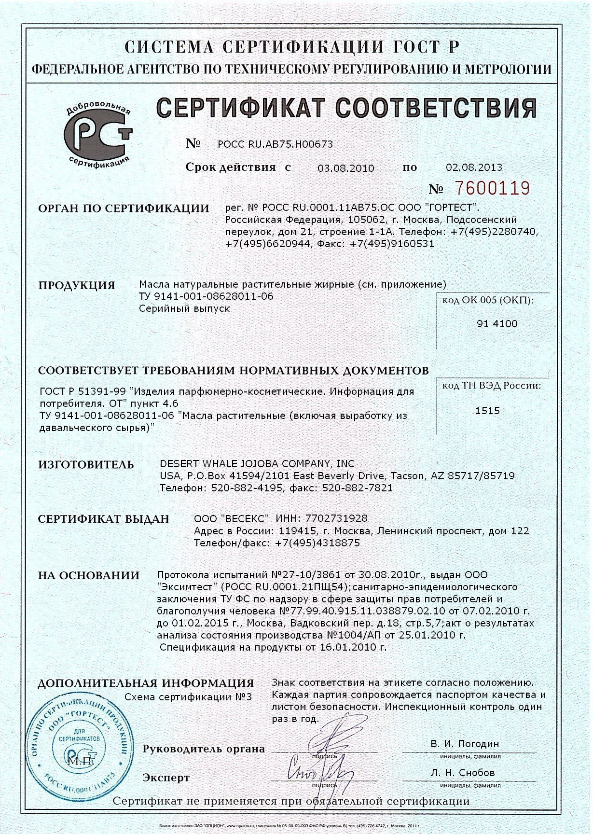

Phytosanitary Certificate (сертификат фитосанитарный)
